BABIV
HASILDANPEMBAHASAN

Hasil Penelitian

Proses Pengembangan Bahan Ajar Digital Teks Prosedur Bertema Kuliner Khas Melayu Berbasis Book Creator
Penelitian ini menggunakan metode penelitian RnD (Research and Development) dengan memakai prosedur penelitian ADDIE (Analysis, Design, Development, Implementation, Evaluation). Penelitian ini akan menghasilkan produk pembelajaran berupa sebuah bahan ajar berbentuk digital atau elektronik dengan materi teks prosedur kelas XI dengan mengangkat tema kuliner khas Melayu dan berbasis book creator. Adapun sebelum hasil produk yang dikembangkan akan diimplementasikan, maka peneliti akan melakukan review terlebih dahulu yang akan diberikan kepada ahli-ahli yaitu ahli materi dan ahli media. Hal ini memiliki tujuan untuk memastikan produk bahan ajar yang dikembangkan sudah memenuhi kriteria layak untuk digunakan. Selanjutnya peneliti akan melakukan implementasi langsung kepada siswa kelas XI dan memintapenilaianlangsungoleh gurumatapelajaran, dan hasil dariimplementasi ini akan membuktikan apakah pengembangan bahan ajar ini dapat meningkatkan pemahaman siswa mengenai teks prosedur atau tidak.
Berdasarkan yang telah dijelaskan sebelumnya, maka peneliti akan memperoleh data-data yang dibutuhkan guna menunjukkan hasil yang didapatkan dari penelitian yang telah dilaksanakan. Data yang diperoleh akan dijelaskan sebagai berikut:
46

      - Analysis(Analisis)
Pada tahap ini peneliti akan melakukan analisis langsung yang digunakan untuk mengevaluasi kebutuhan yang diperlukan untuk pengembangan bahan ajar digital teks prosedur bertema kuliner khas Melayu berbasis book creator. Hal yang dilakukan oleh peneliti pada tahap ini adalah menemukan permasalahan yang terjadi selama proses belajar mengajar di sekolah dengan menggunakan angket kebutuhan siswa dan angket kebutuhan guru.
Adapun hasil dari analisis yang telah dilakukan oleh peneliti berdasarkan angket yang telah diisi oleh siswa kelas XI dan guru mata pelajaran bahasa Indonesia di SMA Swasta Sinar Husni:
- AngketKebutuhanSiswa

Pada tahap ini, peneliti menyebarkan angket kebutuhan siswa yang dibagikan kepada siswa kelas XI IPS di SMA Swasta Sinar Husni. Hal ini bertujuan untuk mengetahui bagaimana respon siswa terdahap proses belajar mengajar oleh guru mata pelajaran, dan untuk mengetahui tingkat kebutuhan siswa terhadap produk bahan ajar yang akan dikembangkan. Berikut tabel angket kebutuhan siswa yang telah dihitung serta dianalisis oleh peneliti.

Tabel4.1AngketKebutuhanSiswa

NO | PERTANYAAN | JAWABAN |  | PERSEN(%)
NO | PERTANYAAN | Ya | Tidak | Ya | Tidak
1. | Apakah pembelajaran Bahasa  Indonesiamateriteksprosedursulit? | 0 | 22 | 0% | 100%
2. | Apakah guru Bahasa Indonesia menyajikan materi teks prosedur  denganbaiksehinggamudahuntuk dipahami siswa? | 15 | 7 | 68% | 32%

3. | Apakahbahanajaryangdigunakan  gurusudahbervariasi? | 6 | 16 | 27% | 73%
4. | Apakahbahanajaryangdigunakan gurumampumenarikminatsiswa  dalambelajar? | 8 | 14 | 36% | 64%
5. | Apakahbahanajaryangdigunakan gurudapatmenambahketertarikan  andauntuk belajarteks prosedur? | 5 | 17 | 23% | 77%
6. | Apakahbahanajaryangdigunakan gurumudahuntukdipelajaridimana  saja? | 17 | 5 | 77% | 23%
7. | Apakahbahanajaryangdigunakan olehgurutelahmemenuhikebutuhan  siswadalambelajarteksprosedur? | 15 | 7 | 68% | 32%
8. | Apakah Anda membutuhkan bahan ajar yang menarik untuk melaksanakanpembelajaranseperti  bahanajardigital,dan lain-lain? | 18 | 4 | 82% | 18%
9. | Apakah anda setuju jika adanya pengembangan bahan ajar dalam  bentuk digital? | 22 | 0 | 100% | 0%
10. | Apakah Anda tertarik jika pembelajaran teks prosedur menggunakanbahanajardigitalyang  akan dikembangkan? | 22 | 0 | 100% | 0%
Berdasarkan dari hasil analisis angket kebutuhan siswa pada tabel diatas dapat disimpulkan sebagai berikut:
  - Keseluruhan siswa (100%) menjawab jika mereka tidak setuju jika pembelajaran teks prosedur adalah pembelajaran yang sulit untuk dipelajari.
  - Siswa sebanyak (68%) menyatakan setuju jika guru bahasa Indonesia telah menyajikan materi teks prosedur dengan baik, sedangkan sebanyak (32%) siswa menyatakan tidak setuju akan hal tersebut.
  - Siswa sebanyak (27%) menyatakan setuju jika guru sudah menggunakan bahan ajar yang bervariasi, sedangkan sebanyak (73%)

menyatakan tidak setuju akan hal tersebut dan siswa membutuhkan bahan ajar yang lebih bervariasi.
  - Siswa sebanyak (36%) menyatakan setuju jika bahan ajar guru sudah mampu menarik minat siswa, sedangkan sebanyak (64%) siswa menyatakan tidak setuju akan hal tersebut dan siswa membutuhkan bahan ajar yang mampu menarik minat mereka dalam belajar.
  - Siswa sebanyak (23%) menyatakan setuju jika bahan ajar yang digunakan guru sudah mampu menambah ketertarikan mereka untuk belajar teks prosedur, sedangkan sebanyak (77%) siswa menyatakan tidak setuju dan membutuhkan bahan ajar yang mampu menambah ketertarikan mereka untuk belajar teks prosedur.
  - Siswa sebanyak (77%) menyatakan setuju jika bahan ajar yang digunakan guru mudah untuk dipelajari dimana saja, sedangkan sebanyak (23%) siswa menyatakan tidak setuju akan hal tersebut.
  - Siswa sebanyak (68%) menyatakan setuju jika bahan ajar yang digunakan guru telah memenuhi kebutuhan siswa dalam belajar teks prosedur, sedangkan sebanyak (32%) siswa menyatakan tidak setuju akan hal tersebut.
  - Siswa sebanyak (82%) menyatakan setuju jika membutuhkan bahan ajar yang menarik untuk melaksanakan pembelajaran seperti bahanajar digital, sedangkan sebanyak (18%) siswa menyatakan tidak setuju dan tidak membuthkan bahan ajar lain seperti bahan ajar digital.

  - Keseluruhan siswa (100%) menyatakan jika mereka setuju jika adanya pengembangan bahan ajar dalam bentuk digital.
  - Keseluruhan siswa (100%) menyatakan jika mereka setuju dan tertarik jika pembelajaran teks prosedur menggunakan bahan ajar digital yang akan dikembangkan.
Hasil analisis diatas menunjukkan jika siswa mengalami permasalahan terkait bahan ajar yang digunakan guru saat menjalankan proses pembelajaran di kelas dan siswa menunjukkan kebutuhan akan bahan ajar yang terbarukan atau inovatif sehingga hal ini membuktikan jika siswa membutuhkan adanya pengembangan bahan ajar digital untuk materi teks prosedur dengan mengangkat tema kuliner khas melayu dan berbasis book creator.
- AngketKebutuhanGuru

Pada tahap ini peneliti memberikan angket kebutuhan guru kepadaguru mata pelajaran bahasa Indonesia di kelas XI IPS yaitu Ibu DMR. Hal ini bertujuan untuk mengetahui tingkat kebutuhan guru akan bahan ajar yangakan dikembangkan oleh peneliti. Berikut tabel angket kebutuhan siswa yang telah dihitung serta dianalisis oleh peneliti.

Tabel4.2AngketKebutuhanGuru

NO | PERTANYAAN | JAWABAN
NO | PERTANYAAN | Ya | Tidak
1. | ApakahAnda(Guru)telahmenggunakanbahanajar  selamaprosespembelajaran? | √
2. | ApakahAnda(Guru)sebelumnyapernahmenggunakan  bahanajarberbentuk digital? | √
3. | ApakahbahanajaryangAnda(Guru)gunakantelah memenuhi kebutuhan untuk kelancaran proses  pembelajaran? | √
4. | ApakahAnda(Guru)pernahmengetahuibahanajar |  | √

 | digitaldenganmenggunakanaplikasibook creator?
5. | ApakahAnda(Guru)pernahmengangkatbudayaIndonesiadalampembelajaran,terutamapadamateri  teks prosedur? |  | √
6. | ApakahAndamembutuhkanbahanajardigitalteks prosedurbertemakulinerkhasMelayuberbasisaplikasi  bookcreator? | √
7. | Apakahmasihterdapatsiswayangkesulitandalam  mengerjakantugasyangberkaitandenganmateriteks prosedur? | √
8. | ApakahAnda(Guru)tertarikterhadapbahanajarbaru  yangberbentukdigital teks prosedur? | √
9. | ApakahAnda(Guru)tertarikmenggunakanbahanajar  digital teks prosedur dengan mengangkat tema budaya Indonesia (kuliner khas Melayu)? | √
10. | Apakah Anda (Guru) tertarik untuk menggunakanbahan ajar digital teks prosedur bertema kuliner khas Melayuberbasisaplikasibookcreatorsebagaisumber  belajardikelas? | √
Berdasarkan dari hasil analisis kebutuhan guru mata pelajaran bahasa Indonesia diatas dapat disimpulkan jika guru membutuhkan adanya pengembangan bahan ajar dan bahan ajar yang mengangkat suatu unsur budaya di Indonesia khususnya di Sumatera Utara yaitu peneliti akan melaksanakan pengembangan bahan ajar digital teks prosedurbertema kuliner khas melayu berbasis book creator. Alasan mengapa guru membutuhkan pengembangan bahan ajar digital untuk kemudahan akses dalammenggunakan bahan ajar yang bisa melalui gawai, selain itu juga guru belum pernah menggunakan bahan ajar yang berbentuk digital selama melaksanakan pembelajaran serta menggunakan bahan ajar yang mengangkat budaya di Indonesia untuk memberikan warna baru dalam pembelajaran bahasa Indonesia.

Menurut dari analisis kebutuhan siswa maupun guru maka dapatditarik kesimpulan jika pengembangan bahan ajar digital teks prosedur bertema kuliner khas melayu berbasis book creator sangat dibutuhkan sebagai bahan ajar tambahan/pendamping.
      - Design (Desain)
Tahap setelah analisis adalah tahap design (desain). Pada tahap ini peneliti akan mendesain atau merancang produk yang akan dikembangkan sebagai hasil dari penelitian ini. Pada tahap ini memiliki beberapa proses yang harus dilakukan oleh peneliti dalam mendesain produk bahan ajar digital teks prosedur dengan menggunakan book creator.
Pada tahapan ini peneliti akan mempersiapkan beberapa hal yang diperlukan untuk menyelesaikan produk penelitian yang akan dikembangkan diantaranya:
- Device yangmumpuniberupasebuahlaptop yangberfungsisebagaimedia untuk merancang dan mendesain bahan ajar yang akan dikembangkan.
- Websitebookcreatoryangdigunakansebagaiwadah/basisdalammerancang dan mendesain bahan ajar yang akan dikembangkan.
- Akun book creator untuk memudahkan peneliti untuk mengakses website yang digunakan selama proses mendesain bahan ajar.
- Jaringaninternet yangmemilikikestabilan yangbaik yangbertujuanuntuk mengakses website book creator selama proses desain berlangsung.
Pada tahapan ini peneliti akan melakukan beberapa proses diantaranya menyesuaikanmateribahanajarsesuaidengankurikulumyangdigunakan.

Bahan ajar digital dengan menggunakan book creator diatur sesuai dengan standar.
Bahan ajar digital teks prosedur bertema kuliner khas Melayu yang dikembangkan mencakup cover atau sampul depan, kata pengantar, petunjuk penggunaanbahan ajar, petakonsep,materiteks prosedur,penugasan mandiri, dan evaluasi.
Proses desain bahan ajar digital yang dikembangkan dapat diuraikan sebagai berikut:
- SampulBahanAjar(Cover)
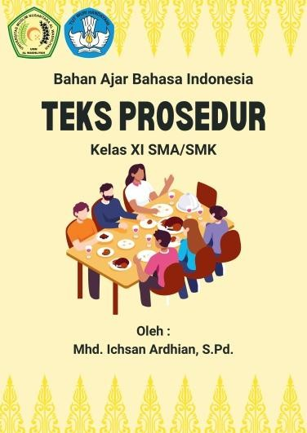
Gambar4.1Sampul(Cover)Depan
Pada sampul (cover) depan bahan ajar digital telah meliputi beberapa elemen yaitu judul untuk bahan ajar dan gambar berupa ilustrasi yang telah disesuaikan dengan materi bahan ajar yang diangkat yaitu teks prosedur.Selain itu terdapat ornamen tepi yang menggambarkan tema dari bahan ajar yang diangkat yaitu Melayu.

- Kata Pengantar
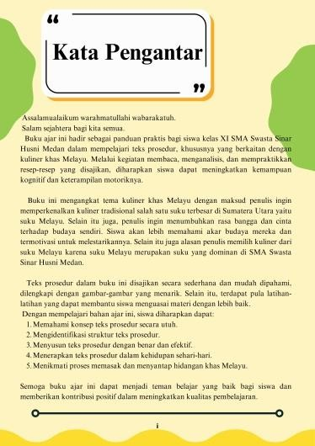

Gambar4.2 Kata Pengantar
Pada kata pengantar bahan ajar digital berisi beberapa hal diantaranya tujuan dibuatnya bahan ajar digital ini untuk siswa, harapan penulis terhadap hasil dari penggunaan, gambaran materi dan tema yang diangkat, dan pemahaman yang akan diperoleh setelah menggunakan bahan ajar digital ini.
- PetunjukPenggunaan
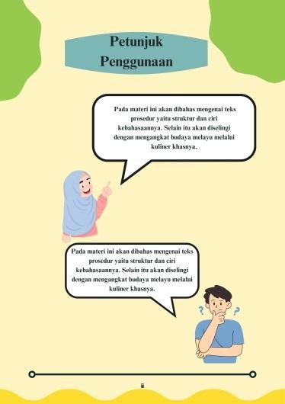

Gambar4.3PetunjukPenggunaan

Pada petunjuk penggunaan bahan ajar digital berisi tentang tata cara penggunaansiswadalammenggunakanbahanajardigital.Petunjuk

penggunaanbahanajardigitaldigunakanuntukmempermudahsiswadalam memaksimalkan bahan ajar digital selama pembelajaran.
- PetaKonsep
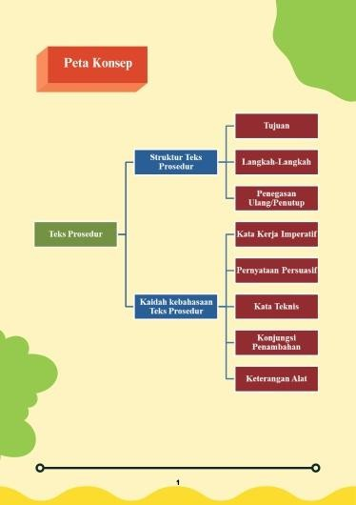

Gambar4.4 PetaKonsep
Padapeta konsep bahan ajar digital berisi peta mengenai materi-materi yang akan dipaparkan pada bahan ajar digital ini yang berguna untuk memberikan gambaran kepadasiswadalammemahamiisi materidalambahan ajar digital ini secara berurutan. Peta konsep juga memudahkan guru untuk melihat urutan materi yang akan disampaikan kepada siswa.

- Materi Pembelajaran
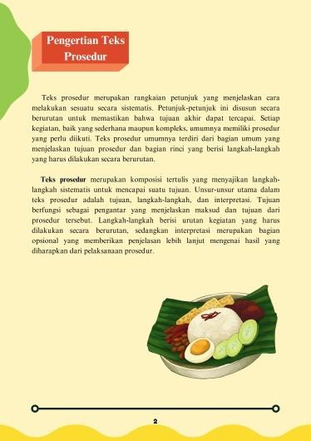
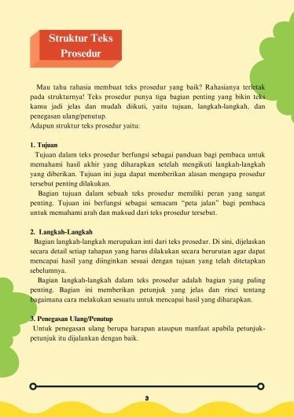
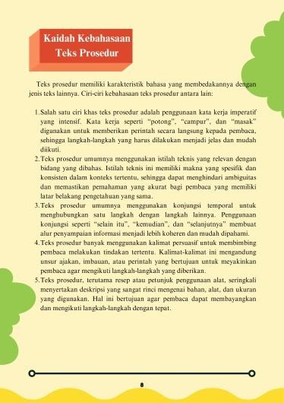

Gambar4.5MateriPembelajaran
Pada materi pembelajaran bahan ajar digital berisi mengenai materi- materi yang terdapat pada bahan ajar digital ini. Terdapat tiga materi inti pada bahan ajar ini diantaranya pengertian teks prosedur, struktur teks prosedur dan kaidah kebahasaan teks prosedur yang dipaparkan dalam bahan ajar digital ini telah disesuaikan dengan kurikulum yang digunakan selama pembelajaran.

- Rangkuman
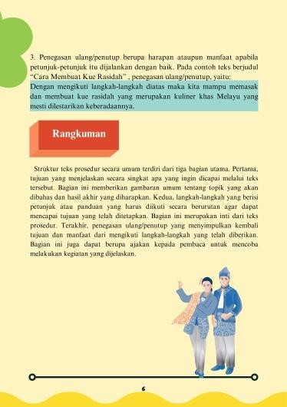

Gambar4.6 Rangkuman
Pada rangkuman bahan ajar digital berisi rangkuman materi yang sebelumnya dipaparkan pada setiap materi mengenai teks prosedur yang terdapat pada bahan ajar digital.
- PenugasanMandiri
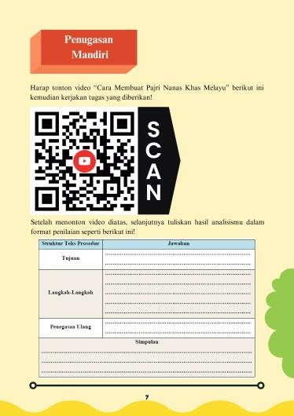

Gambar4.7PenugasanMandiri
Pada penugasan mandiri berisi tugas yang harus dikerjakan oleh siswa untukmelihattingkatpemahamansiswaterhadapmateriyangdiberikan

sebelumnya. Pada penugasan mandiri terdiri atas kode QR(QR Code) berisivideo dan tabel jawaban siswa.
- Evaluasi
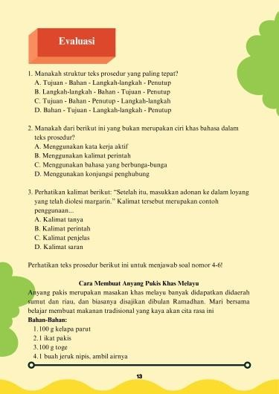

Gambar4.8Evaluasi
Pada evaluasi berisi soal-soal yang sudah berbasis HOTS (High Order ThinkingSkill)sebagaipenentuapakahtujuanpembelajarantelahtercapaiatau belum, evaluasi juga bertujuan sebagai tolok ukur tingkat pemahaman siswa terhadap teks prosedur secara menyeluruh.
Setelah itu hasil akhir dari bahan ajar digital teks prosedur bertema kuliner khas melayu berbasis book creator yang telah dikembangkan akan disimpan di dalam website book creator dan dimasukkan ke akun bookcreator peneliti yang dapat diakses melalui link berikut ini:
https://read.bookcreator.com/CpjztadYBAgfKX2gqD51K4Y8uld2/eo

CjOPLDQUuuFULbTPkjNg

Selainmelaluitautanataulinkyangsudahterteradiatas,bahanajar

digitalteksprosedurbertemakulinerkhasmelayuberbasisbookcreatoryang

telahdikembangkandapatjugadiaksesmelaluikodeQRatauQRCode

berikutini:
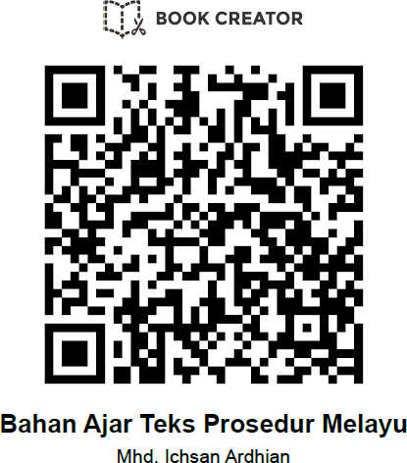

Gambar4.9QR CodeBahanAjarDigitalTeksProsedur

      - Development(Pengembangan)
Tahap selanjutnya setelah menyelesaikan tahapan design (desain) adalah development (pengembangan). Pada tahap ini akan dilakukan uji kelayakan bahan ajar digital teks prosedur bertema kuliner khas melayu berbasis book creator yang akan dilakukan oleh validator ahli materi, dan validator ahli media. Berdasarkan penilaian para validator akan diketahui nilai yangdiperoleh yang akan menentukan apakah bahan ajar digital teks prosedur bertema kuliner khas melayu berbasis book creator yang telah dikembangkan sudah memenuhi kriteria dan layak digunakan atau belum memenuhi kriteria dan tidak layak digunakan dan apakah bahan ajar digital teks prosedurbertema kuliner khas melayu berbasis book creator yang telah dikembangkan memerlukan revisi atau tidak.

Adapun validator ahli materi 1 pada penelitian ini yaitu Bapak Assoc. Prof. Sutikno, S.Pd., M.Pd., Ph.D., CIQaR yang merupakan dosenpascasarjana pendidikan bahasa Indonesia sekaligus direktur pascasarjana di Universitas Muslim Nusantara Al-Washliyah Medan, kemudian validator ahli materi 2 pada penelitian ini yaitu Ibu Dr. Yulia Arfanti, M.Hum yang merupakan dosen pascasarjana di Universitas Muslim Nusantara Al- Washliyah Medan, dan validator ahli media pada penelitian ini yaitu BapakDr. Samsul Bahri, M.Si. yang merupakan dosen sekaligus wakil rektor III di Universitas Muslim Nusantara Al-Washliyah Medan. Setelah peneliti memperoleh hasil validasi dari para validator, peneliti akan menghitung dan menganalisis apakah bahan ajar digital yang dikembangkan sudah layak atau belum dan apakah bahan ajar digital yang dikembangkan masih memerlukan revisi untuk diimplementasikan.
      - Implementation (Implementasi)
Setelah peneliti melaksanakan tahapan development dan bahan ajar digital teks prosedur bertema kuliner khas melayu berbasis book creator yang telah dikembangkan telah divalidasi akan dilaksanakan tahapan implementation (implementasi). Pada tahapan ini peneliti akan melakukan uji coba langsung kepada siswa yang bertujuan untuk melihat hasil keefektifan dari bahan ajar digital teks prosedur bertema kuliner khas Melayu berbasis book creator dalam proses belajar-mengajar. Hal ini mencakup pengukuran terhadap hasil belajar siswa yang akan dihitung untuk menentukan apakah bahanajaryangtelahdikembangkansudahefektifatautidak.Padatahapini

bahan ajar digital teks prosedur bertema kuliner khas melayu berbasis book creator akan diimplementasikan langsung kepada siswa kelas XI IPS di SMA Swasta Sinar Husni dengan menerapkan kondisi pembelajaran yang nyata yaitu di kelas. Kemudian materi yang disampaikan disesuaikan dengan kurikulum yang digunakan di sekolah sehingga akan memberikan hasil yang akurat dan sesuai.
Setelah melaksanakan pengujian yang dimaksud, maka akan diperoleh nilai yang akan menentukan jika produk akhir dari penelitian ini yaitu bahan ajar digital teks prosedur bertema kuliner khas melayu berbasis book creator telahlayakdigunakanuntuksiswakelasXIpadapelajaranbahasaIndonesiadi SMA Swasta Sinar Husni.
      - Evaluation(Evaluasi)
Setelah melaksanakan tahapan implementation atau implementasimaka peneliti akan melakukan tahapan terakhir yaitu tahapan evaluasi untuk melihat hasil kemampuan siswa setelah melaksanakan pembelajaran dengan mengimplementasikan bahan ajar yang telah dikembangkan. Tahapan ini bertujuan untuk mengukur keefektifan bahan ajar digital teks prosedurbertema kuliner khas melayu berbasis book creator kelas XI SMA dan untuk melihat apakah diharuskan melakukan perbaikan atau penyempurnaan terhadap bahan ajar yang telah dikembangkan. Selain itu peneliti juga akan meminta tanggapan terkait bahan ajar digital teks prosedur bertema kuliner khas melayu berbasis book creator kelas XI SMA kepada guru mata pelajaran yaitu Ibu Devi Methia Rosadi, S.Pd.Gr.

Pada tahapan ini, peneliti akan melakukan penghitungan tingkat keefektifan bahan ajar yang diuji berdasarkan data-data yang sudah dikumpulkan sebelumnya. Penghitungan uji keefektifan yang digunakan oleh peneliti adalah uji NormalizeGain (N-Gain) yangbertujuan untuk mengetahui sejauhmanakeefektifanjikamelaksanakanpembelajaranmenggunakanbahan ajar digital teks prosedur bertema kuliner khas melayu berbasis book creator. Setelahnya peneliti akan menganalisis hasil dari tanggapan guru matapelajaran terkahit bahan ajar digital teks prosedur bertema kuliner khasMelayu berbasis book creator yangtelah dikembangkan oleh peneliti. Apabila hasil yang didapatkan melalui pengujian ini menunjukkan kategori “Layak” maka bahan ajar yang telah dikembangkan dapat digunakan dan dijadikan bahan ajar untuk melaksanakan pembelajaran teks prosedur kelas XI di SMA terkhusus di SMA Swasta Sinar Husni.

ValidasiKelayakanPengembanganBahanAjarDigitalTeksProsedur Bertema Kuliner Khas Melayu Berbasis Book Creator
Kelayakan pada produk bahan ajar digital teks prosedur bertema kuliner khas melayu berbasis book creator dapat dilihat dari penilaian hasil validasi yang dilakukan oleh para validator dan guru mata pelajaran. Berdasarkan dari hasil penilaian yang dilakukan akan dikumpulkan akan dianalisis untuk mengetahui tingkat kelayakan pada produk bahan ajar yang telah dikembangkan oleh peneliti.

HasilValidasiAhliMateri1
Hasildarivalidasiahlimateriinibertujuanuntukmengetahuihasildari penilaian yang dilakukan oleh validator ahli materi 1. Hal yang dinilai dari validator ahli materi adalah aspek kelayakan isi, kelayakan penyajian, dan kelayakan bahasa yang terdapat pada produk bahan ajar yang telah dikembangkan. Ahli materi yang menilai produk bahan ajar digital ini adalah Bapak Assoc. Prof. Sutikno, S.Pd., M.Pd., Ph.D., CIQaR yang merupakan dosen sekaligus direktur pascasarjana di Universitas Muslim Nusantara Al- WashliyahMedan. Berikutdatadarihasil penilaianolehahlimateri yangtelah dihitung dan dianalisis pada tabel dibawah ini.

Tabel4.3Penilaian AhliMateri 1SebelumRevisi

No | AspekPenilaian Materi |  | Penilaian
No |  |  | 1 | 2 | 3 | 4 | 5
AspekKelayakanIsi
1. | Kesesuaian materidengan KD | Kelengkapanisi materi |  |  |  | √
2. | Kesesuaian materidengan KD | Keruntutanisimateri |  |  |  |  | √
3. | Kesesuaian materidengan KD | Kedalamanisi materi |  |  |  | √
4. | Keakuratan materi | Keakuratankonsepisidan definisi |  |  |  |  | √
5. | Keakuratan materi | Keakuratanpenggunaancontoh |  |  |  |  | √
6. | Mendorongrasa ingin tahu | Mendorongrasakeingintahuan  siswa |  |  |  | √
7. | Mendorongrasa ingin tahu | Mendorongsiswauntukbertanya |  |  |  |  | √
AspekKelayakanPenyajian
8. | Teknik  Penyajian | Keruntutankonsep penyajian |  |  |  | √
9. | Pendukung  penyajian | Petunjukpenggunaan |  |  |  |  | √
10. | Pendukung  penyajian | Penyajiansoal-soal latihan |  |  |  | √
11. | Penyajian Pembelajaran | Keterlibatanpesertadidik |  |  |  |  | √
12.
13. | Kemenarikan penyajian | Mempermudahtingkat  pemahamanpesertadidik |  |  |  |  | √
14. | Kemenarikan penyajian | Meningkatkanpengetahuandan  keterampilan |  |  |  |  | √
AspekKelayakanBahasa
15. | Lugas | Ketepatanpenggunaan struktur |  |  |  |  | √

 |  | penyusunkalimat
16. |  | Keefektifankalimat |  |  |  |  | √
17. |  | Keakuratanistilah |  |  |  |  | √
18. | Komunikatif | Pemahamanterhadappesanatau  informasi |  |  |  |  | √
19. | Komunikatif | Ketepatanpenggunaan bahasa |  |  |  |  | √
20. | Komunikatif | Kemampuanmemotivasi pesan  daninformasi |  |  |  | √
21. | Kesesuaian kaidah  kebahasaan | Ketepatanpenggunaantatabahasa |  |  |  |  | √
TotalSkor |  |  | 94
Persentase |  |  | 89,6%
Kualifikasi |  |  | Sangat Baik
Berdasarkan hasil dari tabel diatas dapat dianalisis dan memperoleh nilai sebesar 89,6%. Namun walaupun telah memperoleh kualifikasi sangat baik, validator ahli materi tetap meminta revisi untuk bahan ajar yang dinilai. Adapun revisi yang diberikan oleh validator ahli materi yaitu:

Tabel4.4Kritikdan SaranValidatorAhliMateri1

No | KritikdanSaran
1. | Memberikanpenjelasandikatapengantarmengapamemilih  mengangkatsukuMelayudibandingsukulainnyadiSumateraUtara
Adapun revisi yang telah dilakukan oleh peneliti berdasarkan revisi dari validator ahli materi dapat dilihat perbandingannya dibawah ini:

SebelumRevisi | SesudahRevisi
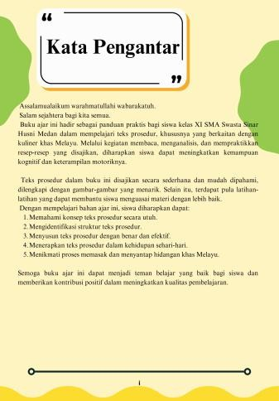 | 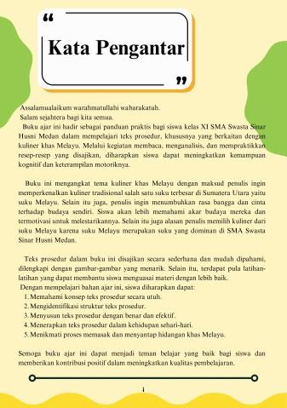

Gambar4.10PerbandinganBahanAjarSebelumdanSesudahRevisi(Ahli Materi)
Setelah melakukan revisi yang diminta oleh validator ahli materi, peneliti melakukan penilaian kembali setelahnya dan melihat apakah bahan ajar digital ini sudah layak atau belum.

Tabel4.5Penilaian AhliMateri 1SesudahRevisi

No | AspekPenilaian Materi |  | Penilaian
No |  |  | 1 | 2 | 3 | 4 | 5
AspekKelayakanIsi
1. | Kesesuaian materidengan KD | Kelengkapanisi materi |  |  |  |  | √
2. | Kesesuaian materidengan KD | Keruntutanisimateri |  |  |  |  | √
3. | Kesesuaian materidengan KD | Kedalamanisi materi |  |  |  | √
4. | Keakuratan materi | Keakuratankonsepisidandefinisi |  |  |  |  | √
5. | Keakuratan materi | Keakuratanpenggunaancontoh |  |  |  | √
6. | Mendorongrasa ingin tahu | Mendorongrasakeingintahuan  siswa |  |  |  |  | √
7. | Mendorongrasa ingin tahu | Mendorongsiswauntukbertanya |  |  |  | √
AspekKelayakanPenyajian
8. | Teknik  Penyajian | Keruntutankonsep penyajian |  |  |  |  | √
9. | Pendukung penyajian | Petunjukpenggunaan |  |  |  |  | √
10. | Pendukung penyajian | Penyajiansoal-soal latihan |  |  |  |  | √
11. | Penyajian | Keterlibatanpesertadidik |  |  |  |  | √

12. | Pembelajaran
13. | Kemenarikan penyajian | Mempermudahtingkat  pemahamanpesertadidik |  |  |  |  | √
14. | Kemenarikan penyajian | Meningkatkanpengetahuandan  keterampilan |  |  |  |  | √
AspekKelayakanBahasa
15. | Lugas | Ketepatanpenggunaan struktur  penyusunkalimat |  |  |  | √
16. | Lugas | Keefektifankalimat |  |  |  |  | √
17. | Lugas | Keakuratanistilah |  |  |  |  | √
18. | Komunikatif | Pemahamanterhadappesanatau  informasi |  |  |  | √
19. | Komunikatif | Ketepatanpenggunaan bahasa |  |  |  |  | √
20. | Komunikatif | Kemampuanmemotivasipesan  daninformasi |  |  |  |  | √
21. | Kesesuaian kaidah  kebahasaan | Ketepatanpenggunaantatabahasa |  |  |  | √
TotalSkor |  |  | 94
Persentase |  |  | 89,6%
Kualifikasi |  |  | Sangat Baik
Berdasarkantabeldiatashasildarianalisispenilaiansetelahrevisiyang dilakukan oleh validator ahli materi 1 mendapatkan hasil sebesar 89,6% yang berarti jika bahan ajar digital teks prosedur bertema kuliner khas melayu berbasis book creator yang dikembangkan oleh peneliti mendapatkan kualifikasi sangat baik/sangat layak dari segi kelayakan materi.

HasilValidasiAhliMateri2
Hasildarivalidasiahlimateriinibertujuanuntukmengetahuihasildari penilaian yang dilakukan oleh validator ahli materi 2 dan mempertegas hasil dari penilaian yang dilakukan oleh validator ahli materi 1. Hal yang dinilaidarivalidator ahlimateri adalah aspek kelayakanisi,kelayakanpenyajian, dan kelayakan bahasa yang terdapat pada produk bahan ajar yang telah dikembangkan.Ahlimateriyangmenilaiprodukbahanajardigitaliniadalah

Ibu Dr. Yulia Arfanti, M.Hum. yang merupakan dosen pascasarjana di Universitas Muslim Nusantara Al-Washliyah Medan. Berikut data dari hasil penilaian oleh ahli materi yang telah dihitung dan dianalisis pada tabel dibawah ini.

Tabel4.6PenilaianAhliMateri2

No | AspekPenilaian Materi |  | Penilaian
No |  |  | 1 | 2 | 3 | 4 | 5
AspekKelayakanIsi
1. | Kesesuaian materidengan KD | Kelengkapanisi materi |  |  |  |  | √
2. | Kesesuaian materidengan KD | Keruntutanisimateri |  |  |  |  | √
3. | Kesesuaian materidengan KD | Kedalamanisi materi |  |  |  |  | √
4. | Keakuratan materi | Keakuratankonsepisidan definisi |  |  |  | √
5. | Keakuratan materi | Keakuratanpenggunaancontoh |  |  |  |  | √
6. | Mendorongrasa ingin tahu | Mendorongrasakeingintahuan  siswa |  |  |  |  | √
7. | Mendorongrasa ingin tahu | Mendorongsiswauntukbertanya |  |  |  |  | √
AspekKelayakanPenyajian
8. | Teknik  Penyajian | Keruntutankonsep penyajian |  |  |  |  | √
9. | Pendukung penyajian | Petunjukpenggunaan |  |  |  |  | √
10. | Pendukung penyajian | Penyajiansoal-soal latihan |  |  |  | √
11. | Penyajian  Pembelajaran | Keterlibatanpesertadidik |  |  |  |  | √
12.
13. | Kemenarikan penyajian | Mempermudahtingkat  pemahamanpesertadidik |  |  |  |  | √
14. | Kemenarikan penyajian | Meningkatkanpengetahuandan  keterampilan |  |  |  |  | √
AspekKelayakanBahasa
15. | Lugas | Ketepatanpenggunaan struktur  penyusunkalimat |  |  |  |  | √
16. | Lugas | Keefektifankalimat |  |  |  | √
17. | Lugas | Keakuratanistilah |  |  |  | √
18. | Komunikatif | Pemahamanterhadappesanatau  informasi |  |  |  |  | √
19. | Komunikatif | Ketepatanpenggunaan bahasa |  |  |  |  | √
20. | Komunikatif | Kemampuanmemotivasi pesan  daninformasi |  |  |  |  | √
21. | Kesesuaian  kaidah kebahasaan | Ketepatanpenggunaantatabahasa |  |  |  |  | √
TotalSkor |  |  | 96

Persentase | 91,4%
Kualifikasi | Sangat Baik
Berdasarkan tabel diatas hasil dari analisis penilaian yang dilakukan oleh validator ahli materi 2 mendapatkan hasil sebesar 91,4% yangberarti jika bahan ajar digital teks prosedur bertema kuliner khas melayu berbasis book creator yang dikembangkan oleh peneliti mendapatkan kualifikasi sangat baik/sangat layak dari segi kelayakan materi.

HasilValidasiAhliMedia(Desain)
Hasil darivalidasiahlimediainibertujuanuntuk mengetahuihasil dari penilaian yang dilakukan oleh validator ahli media. Hal yang dinilai dari validatorahlimediaadalahaspek kegrafikanberupakesesuaianukuran,desain produk dan desain isi yang terdapat pada produk bahan ajar yang telah dikembangkan. Ahli media yang menilai produk bahan ajar digital ini adalah Bapak Dr. Samsul Bahri, M.Si. yang merupakan dosen sekaligus wakil rektor III di Universitas Muslim Nusantara Al-Washliyah Medan. Berikut data hasil dari penilaian oleh ahli media yang telah dihitung dan dianalisis pada tabel dibawah ini.

Tabel4.7Penilaian AhliMedia(Desain)

No | AspekPenilaian Media |  | Penilaian
No |  |  | 1 | 2 | 3 | 4 | 5
Aspek Kegrafikan
1. | UkuranBahan Ajar Digital | Kesesuaianukuranbahanajar  denganstandarISO(A4,A5,dan B5) |  |  |  |  | √
2. | UkuranBahan Ajar Digital | Kesesuaianukurandenganmateri  isibahanajar |  |  |  |  | √
3. | DesainBahan Ajar Digital | Penampilanunsurtataletakpada sampul muka, belakang, dan  punggungsecaraharmonis |  |  |  |  | √

memilikiiramadankesatuan
konsisten
4. |  | Menampilkansampul (cover  point)yang baik |  |  |  |  | √
5. |  | Warnatataletakyangharmonis |  |  |  |  | √
6. |  | Ukuranhurufjudullebihdominan dan proporsional dibanding huruf  lain |  |  |  |  | √
7. |  | Warnaunsur tataletak harmonis  danmemperjelasfungsi |  |  |  |  | √
8. |  | Warnajudulbahanajarkontras dengan latar belakang  (background) |  |  |  |  | √
9. |  | Tidakterlalubanyakkombinasi  jenis huruf |  |  |  | √
10. |  | Kesesuaian ilustrasi menggambarkanisimateribahan  ajar |  |  |  | √
 | Desain Isi BahanAjar Digital | KonsistensiTata Letak
11. | Desain Isi BahanAjar Digital | Penempatanunsurtataletak  konsistendansesuaipola |  |  |  |  | √
12. | Desain Isi BahanAjar Digital | Pemisahantarmasing-masing  paragrafjelas |  |  |  |  | √
 | Desain Isi BahanAjar Digital | UnsurTata Letak Harmonis
13. | Desain Isi BahanAjar Digital | Bidangspasidanmarginharmonis |  |  |  |  | √
14. | Desain Isi BahanAjar Digital | Spasiantarateksdangambar  ilustrasisesuai |  |  |  |  | √
 | Desain Isi BahanAjar Digital | UnsurTata Letak Lengkap
15. | Desain Isi BahanAjar Digital | Judulbahan ajardigitalsesuai |  |  |  |  | √
16. | Desain Isi BahanAjar Digital | Ilustrasidanketeranganbahanajar  digitallengkapdansesuai |  |  |  |  | √
 | Desain Isi BahanAjar Digital | TataLetakLembaran BahanAjar Digital
17. | Desain Isi BahanAjar Digital | Penempatanhiasandantata  gambarharmonis |  |  |  | √
18. | Desain Isi BahanAjar Digital | Penempatanisipenjelasanmateri  tidakmengganggu pemahaman |  |  |  |  | √
TotalSkor |  |  | 87
Persentase |  |  | 96,7%
Kualifikasi |  |  | Sangat Baik
Berdasarkan tabel diatas hasil dari analisis penilaian yang dilakukan oleh validator ahli media (desain) mendapatkan hasil sebesar 96,7% yang berartijikabahanajardigitalteksprosedurbertemakulinerkhasmelayu

berbasis book creator yang dikembangkan oleh peneliti mendapatkan kualifikasi sangat baik/sangat layak dari segi kelayakan media (desain).

Keefektifan Pengembangan Bahan Ajar Digital Teks Prosedur Bertema Kuliner Khas Melayu Berbasis Book Creator
Keefektifan pengembangan bahan ajar digital teks prosedur bertema kuliner khas melayu berbasis book creator ditentukan melalui implementasi langsung kepada siswa dan hasil tanggapan dari guru mata pelajaran. Pada hal ini peneliti menerapkan implementasi bahan ajar yang telah dikembangkan sebelumnya kepada guru mata pelajaran dengan mengisi angket tanggapan terhadap bahan ajar yangdikembangkan dankepada siswakelas XI IPSdi SMA Swasta Sinar Husni yang berjumlah 21 orang dengan menggunakan sistem pretest dan posttest.

HasilTanggapanGuruMata Pelajaran
Hasil dari tanggapan guru mata pelajaran ini bertujuan untuk mengetahui hasil dari penilaian yang dilakukan oleh guru mata pelajaran bahasa Indonesia di kelas XI IPS. Hal yang dinilai dari guru matapelajaran adalah dari kesesuaian isi produk bahan ajar yang telah dikembangkan. Guru mata pelajaran yang menilai produk bahan ajar digital ini adalah Devi Methia Rosadi, S.Pd.Gr. yang merupakan gurumata pelajaran bahasa Indonesia kelas XI di SMA Swasta Sinar Husni. Berikut data hasil tanggapan guru mata pelajaran yang telah dihitung dan dianalisis pada tabel dibawah ini.

Tabel4.8PenilaianGuruMataPelajaran

No | Butir Penilaian | Penilaian
No | Butir Penilaian | 1 | 2 | 3 | 4 | 5
1. | Bahanajardigitalteksprosedurbertemakulinerkhas  Melayu dianggap membantu Anda selama pembelajaran |  |  |  |  | √
2. | Bahan ajar digital teks prosedur bertema kuliner khas Melayudisajikansecaratepat,jelas,danmudah  dipahami |  |  |  | √
3. | Bahanajardigitalyangdiberikanjelasdantepat  sasaran |  |  |  |  | √
4. | Kejelasan gambar bahan ajar digital dalam  menguraikanmateri |  |  |  |  | √
5. | Keinteraktifanbahan ajardigitalsudah interaktif |  |  |  | √
6. | Tampilanbahanajardigital baikdaninformatif |  |  |  | √
7. | Sistematikapenyajianmateridibahanajardigital  sesuai |  |  |  |  | √
8. | Konsistensipenyajiansudah sesuai |  |  |  |  | √
9. | Ketepatanpemilihangambardanmateripadabahan  ajardigitalsudahsesuai |  |  |  |  | √
TotalSkor |  | 42
Persentase |  | 93,3%
Kualifikasi |  | Sangat Baik
Berdasarkan tabel diatas hasil dari analisis penilaian yangdilakukanolehgurumatapelajaranmendapatkanhasilsebesar93,3% yang berarti jika bahan ajar digital teks prosedur bertema kuliner khas melayu berbasis book creator yang dikembangkan oleh peneliti mendapatkan kualifikasi sangat baik/sangat layak dari segi penilaian guru matapelajaran.
      - HasilKeefektifanPenerapanBahanAjar (PretestdanPosttest)
Setelah peneliti mendapatkan hasil dari pretest dan posttest siswa, maka peneliti akan menghitung data yang diperoleh menggunakan metode penghitungangainternormalisasiatauN–Gaindanterakhirpenelitiakan

menentukan tingkat keefektifan bahan ajar digital yang telah dikembangkan berdasarkan penafsiran efektifitas N – Gain. Hasil dari pretest dan posttest siswa yang akan dijabarkan melalui tabel berikut ini.
Tabel4.9Pretestdan Posttest Siswa

No | Responden | Pretest | Posttest
1. | R. 1 | 60 | 90
2. | R. 2 | 75 | 85
3. | R. 3 | 65 | 75
4. | R. 4 | 75 | 90
5. | R. 5 | 60 | 80
6. | R. 6 | 70 | 80
7. | R. 7 | 75 | 90
8. | R. 8 | 60 | 85
9. | R. 9 | 60 | 80
10. | R. 10 | 75 | 90
11. | R. 11 | 65 | 90
12. | R. 12 | 80 | 95
13. | R. 13 | 70 | 90
14. | R. 14 | 70 | 95
15. | R. 15 | 60 | 80
16. | R. 16 | 75 | 95
17. | R. 17 | 75 | 95
18. | R. 18 | 85 | 95
19. | R. 19 | 65 | 80
20. | R. 20 | 75 | 85
21. | R. 21 | 70 | 95
Jumlah |  | 1465 | 1840
Mean(Rata-Rata) |  | 69,8 | 87,6
Median |  | 70 | 90
Modus |  | 75 | 90
Berdasarkan data dari hasil pretest dan posttest siswa kelas XI IPS di SMA Swasta Sinar Husni diperoleh hasil keefektifan bahan ajar digital teks prosedur bertema kuliner khas Melayu berbasis book creator yang telah dikembangkan oleh peneliti. Uji keefektifan yang digunakan oleh peneliti menggunakan metode uji Normalize Gain atau N – Gain yangakanmenunjukkanseberapaefektifatautidaknyahasildaripenerapan

bahan ajar digital teks prosedur bertema kuliner khas Melayu berbasisbook creator. Adapun hasil dari penghitungan berdasarkan uji N – Gain akan dijabarkan dalam tabel berikut ini.
Tabel4.10HasilPenghitunganNormalizeGain(N– Gain)

PenghitunganN–Gain
No | Responden | SkorN– Gain | Persentase(%)
1. | R. 1 | 0.75 | 75
2. | R. 2 | 0.4 | 40
3. | R. 3 | 0.28 | 28
4. | R. 4 | 0.6 | 60
5. | R. 5 | 0.5 | 50
6. | R. 6 | 0.33 | 33
7. | R. 7 | 0.6 | 60
8. | R. 8 | 0.62 | 62
9. | R. 9 | 0.5 | 50
10. | R. 10 | 0.6 | 60
11. | R. 11 | 0.71 | 71
12. | R. 12 | 0.75 | 75
13. | R. 13 | 0.66 | 66
14. | R. 14 | 0.83 | 83
15. | R. 15 | 0.5 | 50
16. | R. 16 | 0.8 | 80
17. | R. 17 | 0.8 | 80
18. | R. 18 | 0.66 | 66
19. | R. 19 | 0.42 | 42
20. | R. 20 | 0.4 | 40
21. | R. 21 | 0.83 | 83
Mean |  | 0.59 | 59
Selanjutnya hasil rata-rata (Mean) dari pengujian Normalize Gain (N – Gain) dapat ditafsirkan berdasarkan tabel berikut ini.
Tabel4.11Kategori Tafsiran N– Gain

Persentase(%) | Tafsiran
<40 | TidakEfektif
40 – 55 | KurangEfektif
56 – 75 | Cukup Efektif
>76 | Efektif

Berdasarkan dari hasil penghitungan uji Normalize Gain (N – Gain) yang telah diperoleh dan ditafsirkan dengan kategori tafsiran N – Gain dari tabel diatas maka didapatkan hasil sebesar 59% dengan kategori tafsiran keefektifan yang cukup (cukup efektif). Hal ini sesuai dengan standar penafsiran yang sudah ditetapkan yaitu cukup efektif dengan rata-rata 56 – 75%. Dan hal ini telah membuktikan jika produk yang dikembangkan oleh peneliti yaitu bahan ajar digital teks prosedur bertema kuliner khas Melayu berbasis book creator kelasXISMA sudah cukup efektifdalammeningkatkan prestasi siswa dalam pembelajaran teks prosedur.

Pembahasan

Proses Pengembangan Bahan Ajar Digital Teks Prosedur Bertema Kuliner Khas Melayu Berbasis Book Creator
Penelitian ini merupakan penelitian pengembangan (RnD) dengan menggunakan prosedur pengembangan ADDIE. Penelitian ini merupakan penelitian yang memiliki tujuan untuk menciptakan atau mengembangan sebuah produk sebagai hasil dari penlitian yang dilakukan. Pada penelitian ini produk yang dihasilkan oleh peneliti adalah bahan ajar digital teks prosedur yang mengangkat tema kuliner khas Melayu dan menggunakan basis book creator. Berdasarkan dari penelitian ini diperoleh hasil penelitian yang akan dijelaskan pada pembahasan berikut ini.
Proses pengembangan bahan ajar digital teks prosedur bertema kuliner khas Melayu berbasis book creator dimulai dengan melaksanakan tahap analisis (analysis).Tahapanalisisdilakukandenganmengamatikebutuhanyang

diperlukan oleh guru dan siswa selama pelaksanaan pembelajaran berlangsung. Hal yang ditemukan yaitu kurangnya inovasi terhadap bahan ajar terbarukan dan inovatif. Pada tahap analisis ini peneliti melakukan 2 kali observasi menggunakan angket, yaitu angket kebutuhan guru dan angket kebutuhan siswa. Hasil yang diperoleh dari pengumpulan data angket yang telah diberikan dapat disimpulkan jika siswa dan guru sama-sama membutuhkan bahan ajar baru untuk meningkatkan kualitas pembelajaran di kelas. Selanjutnya peneliti akan menganalisis kompetensi inti, kompetensi dasar, materi dan indikator yang terkandung didalamnya dan mempersiapkan segala keperluan untuk mengembangkan bahan ajar digital ini agar dapat memenuhi kebutuhan guru dan siswa di kelas XI SMA.
Selanjutnya tahapan yang dilakukan peneliti terhadap penelitian ini adalah tahapan desain (design). Pada tahapan desain ini berdasarkan dari hasil analisis kebutuhan dan analisis materi yang sebelumnya sudah dilakukan maka peneliti akan mulai merancang dan mendesain produk yang akan dikembangkan. Hal ini bertujuan agar desain produk yang dikembangkan tidak keluar dari kebutuhan siswa dan guru yang telah dianalisis sebelumnya. Tahapan ini diawali dari mempersiapkan alat-alat untuk mendesain bahan ajar digital ini diantaranyadevice berupa laptop yang mumpuni, website book creator sebagai wadah untuk merancang dan mendesain bahan ajar, akun book creator, dan jaringan internet yang stabil. Selanjutnya peneliti akan mulai merancang dan menyesuaikan materi yang akan dimasukkan ke bahan ajar digital sesuai dengan kurikulum yang digunakan.Kemudianpenelitiakanmerancangdanmedesainbahanajaryang

dikembangkan dimulai dari cover atau sampul depan, kata pengantar, petunjuk penggunaan bahan ajar, peta konsep, materi teks prosedur, penugasan mandiri,dan evaluasi. Setelah semua sudah selesai peneliti akan memasukkan hasil akhir dari bahan ajar digital teks prosedur bertema kuliner khas Melayu berbasis book creator ke akun book creator penelitiguna dapat diaksesdengan mudahdancepat menggunakan tautan link atau kode QR.
Tahapan selanjutnya setelah peneliti mendesain bahan ajar, maka peneliti akan melaksanakan tahapan pengembangan (development) dimana peneliti akan melakukan validasi dari bahan ajar yang sebelumnya sudah dikembangkan. Pada tahapan ini peneliti akan meminta penilaian kepada validator ahli materi dan validator ahli media. Adapun hal ini bertujuan untuk mengetahui persentase kelayakan dari bahan ajar digital teks prosedur bertema kuliner khas Melayu berbasis book creator. Validasi ini dilakukan dengan menggunakan angket penilaian yangakandiisiolehparavalidator.Adapunvalidator yangterdapatpada penelitian ini validator ahli materi 1 yaitu Bapak Assoc. Prof. Sutikno, S.Pd., M.Pd., Ph.D., CIQaR yang merupakan dosen pascasarjana pendidikan bahasa Indonesia sekaligus direktur pascasarjana di Universitas Muslim Nusantara Al- Washliyah Medan, validator ahli materi 2 yaitu Ibu Dr. Yulia Arfanti, M.Hum yang merupakan dosen pascasarjana di Universitas Muslim Nusantara Al- Washliyah Medan, dan validator ahli media pada penelitian ini yaitu Bapak Dr. Samsul Bahri, M.Si. yang merupakan dosen sekaligus wakil rektor III di Universitas Muslim Nusantara Al-Washliyah Medan. Setelah para validator mengisiangketpenilaianyangdiberikanselanjutnyapenelitiakanmenghitung

dan menganalisis apakah bahan ajar digital yang dikembangkan sudah memenuhi standar kelayakan atau belum dan memerlukan revisi.
Tahapan selanjutnya setelah melaksanakan pengembangan peneliti akan masuk ketahapan implementasi. Pada tahapan ini bahan bahan ajar digital teks prosedur bertema kuliner khas melayu berbasis book creator yang telah dikembangkan dan divalidasi akan diimplementasikan langsung melalui uji coba kepada siswa. Hal ini bertujuan untuk melihat hasil keefektifan dari bahan ajar digital teks prosedur bertema kuliner khas Melayu berbasis book creator yang telah dikembangkan dalam sebuah proses belajar-mengajar. Hal ini akan menghasilkan suatu pengukuran yang akan dihitung melalui evaluasi yang akan dilakukan dan mengetahui keefektifan bahan ajar yang telah dikembangkan. Implementasi ini dilaksanakan langsung di kelas XI IPS di SMA Swasta Sinar Husni dengan menerapkan kondisi pembelajaran nyata dan akan disampaikan materi yangdisesuaikan dengankurikulum yangberlakudisekolahtersebutuntuk hasil yang akurat
Lalu tahapan terakhir yangdilakukan adalah tahapan evaluasi (evaluation) yang akan dilakukan setelah terlaksananya implementasi dengan menghitung dan menganalisis hasil yang diperoleh dari implementasi yang sebelumnya sudah dilaksanakan. Hal ini bertujuan untuk mengukur keefektifan bahan ajar digitalteks prosedur bertema kuliner khas melayu berbasis book creator kelas XI SMA dan untuk melihat apakah diharuskan melakukan perbaikan atau penyempurnaan terhadap bahan ajar yang telah dikembangkan. Pada tahapan ini peneliti akan melakukan2kegiatanyaitupenelitiakanmemintagurumatapelajaranmengisi

angket tanggapan dan siswa untuk melaksanakan pretest dan posttest. Kedua kegiatan ini dilaksanakan dan peneliti akan melaksanakan penghitungan terhadap hasil yang didapatkan. Tekhusus hasil dari pretest dan posttest peneliti akan melakukanpenghitunganmenggunakanpenghitungangainternormalisasiatauN
– Gain yang bertujuan untuk mengetahui sejauh mana keefektifan jika melaksanakan pembelajaran menggunakan bahan ajar digital teks prosedur bertema kuliner khas melayu berbasis book creator. Setelahnya peneliti akan menganalisis hasil dari tanggapan guru mata pelajaran terkahit bahan ajar digital teks prosedur bertema kuliner khas Melayu berbasis book creator yang telah dikembangkan oleh peneliti. Apabila hasil yang didapatkan melalui pengujian ini menunjukkan kategori “Layak” maka bahan ajar yang telah dikembangkan.

ValidasiKelayakanPengembanganBahanAjarDigitalTeksProsedur Bertema Kuliner Khas Melayu Berbasis Book Creator
Bahan ajar digital teks prosedur bertema kuliner Melayu berbasis book creator yang telah dilakukan validasi akan didapatkan nilai untuk melihat tingkat kelayakan yang diperoleh. Nilai yang diperoleh kemudian akan dihitung dan dianalisis untuk mengetahui apakah bahan ajar digital yang telah dikembangkan sudah memenuhi standar dan sudah layak digunakan. Validasi ini dilakukan dengan memberikan angket penilaian kepada validator ahli yaitu validator ahli materi dan validator ahli media. Berikut hasil dari validasi kelayakan pengembangan bahan ajar digital teks prosedur bertema kuliner Melayu berbasis book creator.

Tabel4.12 Hasil AkhirValidasi Produk

No. | Validator | Persentase | Kualifikasi
1. | ValidatorAhliMateri1 | 89,6% | SangatBaik
2. | ValidatorAhliMateri2 | 91,4% | SangatBaik
3. | ValidatorAhli Media | 96,7% | SangatBaik
Rata-Rata |  | 92,6% | Sangat Baik
Dari hasil dari validasi produk yang telah dikembangkan yaitu bahan ajar digital teks prosedur bertema kuliner Melayu berbasis book creator yang dilakukan oleh validator ahli materi dan validator ahli media memperoleh skor rata-rata sebesar 92,6% dengan kualifikasi “Sangat Baik” yang membuktikan jika bahanajardigital yangdikembangkansudahvaliddanlayakuntukdigunakansaat melaksanakan pembelajaran. Berikut ditampilkan grafik hasil dari validasi produk dari penelitian ini sebagai berikut.

98.0%
96.0%
94.0%
92.0%
90.0%
88.0%
86.0%
84.0%
82.0%
80.0%

HasilAkhirPenilaianValidasi Kelayakan

HasilAkhirPenilaian Validasi Kelayakan
 |  |  |  | 96.7%
 |  |  | 91.40% | 96.7%
 | 89.6% |  | 91.40% | 96.7%

AhliMateri1AhliMateri2AhliMedia

Gambar4.11DiagramHasilValidasi Kelayakan

EfektifitasPengembanganBahanAjarDigitalTeksProsedurBertema Kuliner Khas Melayu Berbasis Book Creator
Hasil dari bahan ajar digital yang sebelumnya telah divalidasi dan dianggap layak digunakan maka peneliti melaksanakan uji coba yangdilaksanakan di SMA Swasta Sinar Husni kepada siswa kelas XI IPS yang berjumlah 21 orang. Efektifitas ini ditentukan oleh hasil dari tanggapan guru mata pelajaran yang akan diisi melalui angket tanggapan oleh guru bahasa Indonesia di kelas XI yaitu ibu Devi Methia Rosadi, S.Pd.Gr. serta melalui uji coba langsung kepada siswa melalui pretest dan posttest. Hasil dari tanggapan guru mata pelajaran ini bertujuan untuk mengetahui penilaian langsung oleh guru mata pelajaran. Hasil yang diperoleh kemudian dihitung dan dianalisis. Hasil dari tanggapan guru mata pelajaran memperoleh total skor sebesar 93,3% dan masuk dalam kualifikasi “Sangat Baik”.
Kemudianpenelitimelakukanpretestdanposttest yangdilakukansebelum dan setelah implementasi bahan ajar digital teks prosedur bertema kuliner khas Melayu berbasis book creator. Selanjutnya peneliti akan menghitung data yang diperoleh menggunakan metode penghitungan gain ternormalisasi atau N – Gain dan terakhir peneliti akan menentukan tingkat keefektifan bahan ajar digital yang telah dikembangkan berdasarkan penafsiran efektifitas N – Gain. Hasil yang diperoleh dari uji coba pretest dan posttest mendapatkan rata-rata nilai sebesar 69,8 untuk pretest dan 87,6 untuk posttest. Lalu nilai-nilai tersebut dianalisis menggunakan metode penghitungan gain ternormalisasi atau N – Gain dan diperolehnilairata-rata0,59(59%)yangjikadisesuaikandengankategoritafsiran

N – Gain maka keefektifan dari bahan ajar digital bertema kuliner khas Melayu berbasis book creator masuk pada kategori tafsiran keefektifan yang cukup(cukup efektif). Hal ini juga membuktikan jika produk yang dikembangkan oleh peneliti yaitu bahan ajar digital teks prosedur bertema kuliner khas Melayu berbasis book creator kelas XI SMA sudah cukup efektif dalam meningkatkan prestasi siswa.

